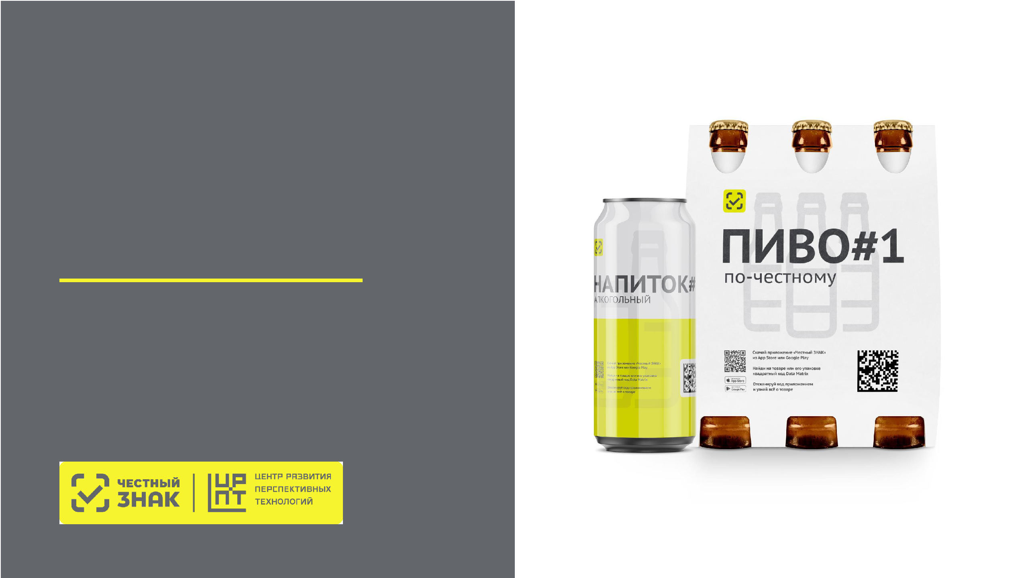
Постановление Правительства РФ № 2173 «Об утверждении Правил маркировки пива, напитков, изготавливаемых на основе пива и отдельных видов слабоалкогольных напитков»

Экземплярная прослеживаемость пива и слабоалкогольных напитков

Экземплярная прослеживаемость пива в кегах с 1 марта 2025 года, в потребительской упаковке с 1 сентября 2025 года
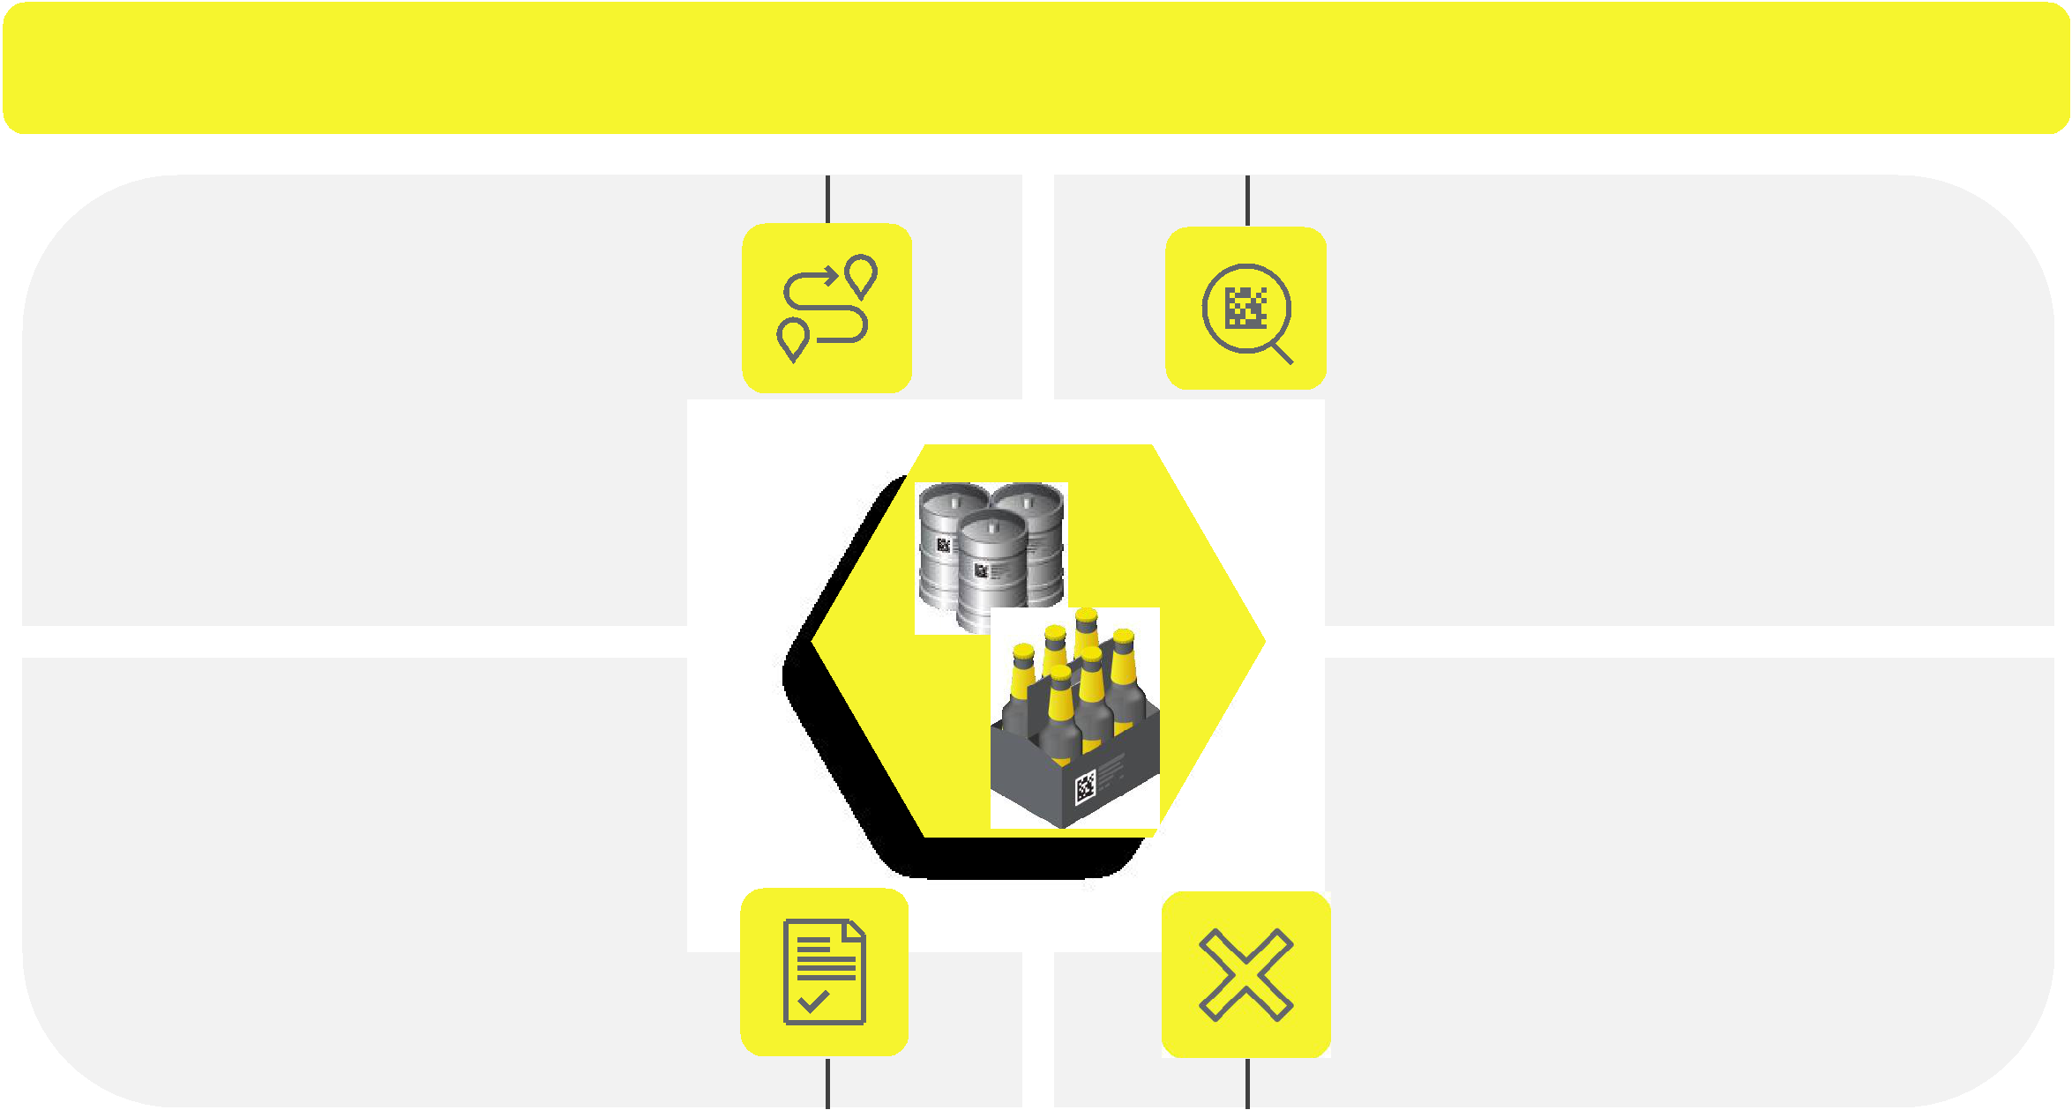

Перемещение между МОД

Между МОД внутри одного юр. лица:
- по ОСУ (объемно-сортовой учет)
или

- по КИ

Новый формат УПД/УПДи

Используются документы по формату из приказа ФНС N ЕД-7-26/970 (в ред. от 15.11.24), формат 5.03
Функция ДОП, СЧФДОП

Экземплярный учет

Между разными юр. лицами учет всегда экземплярный по КИ.

Весь оборот продукции осуществляется до конкретного МОД

Вывод из оборота

Вывод из оборота по причинам, не связанным с розничной реализацией для всех участников оборота становится обязательным с указанием КИ выводимых из оборота



Агрегация

Агрегирование

Агрегация — это объединение единичной продукции в потребительской упаковке в транспортную упаковку, либо транспортных упаковок в логистическую единицу следующего уровня. За счет связки исходных кодов маркировки и объединенной транспортной единицы коды маркированного товара отслеживаются по коду объединенной упаковки.

Агрегация маркированного товара подразделяется 3 основными видами. Выбор того или иного типа решения зависит от уровня автоматизации вашего производства, используемых форм-факторов и прочих факторов

РУЧНАЯ


Если агрегация на вашей производственной площадке осуществляется вручную, подойдёт вид ручной агрегации. В этом случае оператор линии последовательно сканирует коды маркировки вручную. Далее происходит печать этикетки для сгруппированной продукции.

ПОЛУАВТОМАТИЧЕСКАЯ


Камера технического зрения и сортировщик распределяют продукт по нескольким агрегационным столам, которые затем считывают коды и печатают групповую этикетку.

АВТОМАТИЧЕСКАЯ

- случае высокой скорости производственной линии или больших объемов выпуска - подойдёт вид автоматической агрегации. Камера технического зрения сканирует коды, подаёт задание на принтер этикеток.

Групповые коды маркировки - КИГУ и КИТУ

АГРЕГИРОВАНИЕ*


объединение упаковок продукции в упаковку вышестоящего уровня


КИТУ
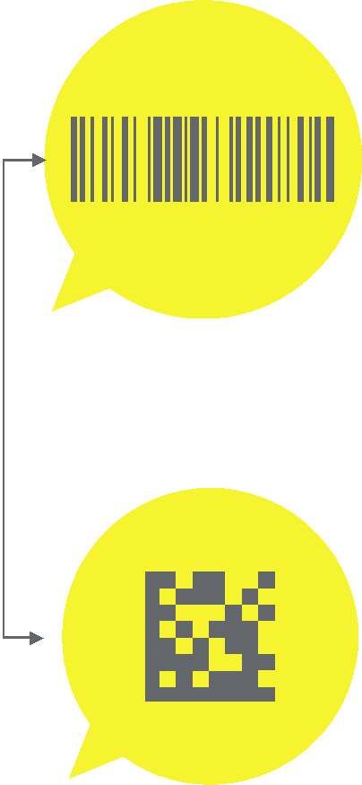

КИГУ

КИТУ — код идентификации транспортной упаковки

для логистических целей

линейный штриховой код в форматах: SSCC, GS1-128, DataBar

формируется УОТ самостоятельно

КМ должны быть в одном статусе: «Нанесен» или «В обороте»

не требует оплаты

возможно агрегировать в КИТУ

упрощает взаимодействие с контрагентами при указании КИТУ в УПД

позволяет в 1 клик передать информацию обо всех КМ в транспортной упаковке

возможно включение нескольких GTIN

каждый КИТУ уникален и хранится в архиве ГИС МТ постоянно КИГУ — код идентификации групповой упаковки
позволяет в 1 клик вывести на кассе все КМ групповой упаковки

Data Matrix, аналогично КМ

формируется УОТ в СУЗ ГИС МТ

стоимость кода - 50 копеек без НДС

возможно агрегировать в КИТУ

КМ должны быть в одном статусе: «Нанесен» или «В обороте» возможно включение только одного GTIN
упрощает взаимодействие с контрагентами при указании КИГУ в УПД

*Агрегирование – дополнительный, но необязательный инструмент для удобства работы участников оборота

Особенности уровней вложенности
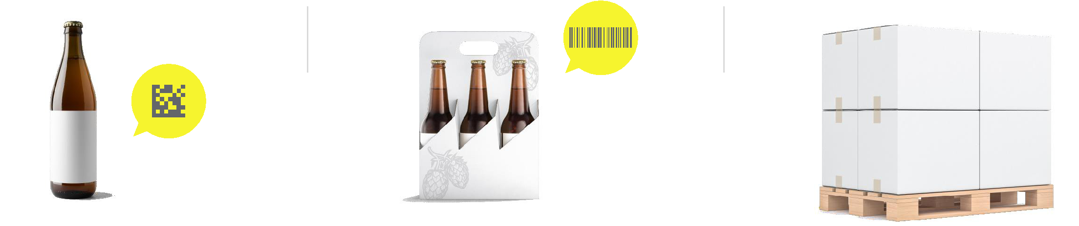

КИТУ



КМ | КИТУ

Или КИГУ

Особенности трансформации КИГУ и КИТУ

Причины автоматического расформирования КИТУ/КИГУ:

При реализации через ККТ вложений входящих в КИТУ/КИГУ агрегат автоматически расформировывается.
При выводе из оборота по прочим причинам вложений, входящих в КИТУ/КИГУ агрегат автоматически расформировывается.

При формировании УПД с указанием вложений нижнего уровня, агрегат верхнего уровня автоматически расформировывается.

При подаче сведений о подключении кега к оборудованию для розлива – КИТУ вышестоящего уровня расформировывается

Возможность трансформации КИТУ/КИГУ:


- ГИС МТ доступен функционал трансформации в КИТУ (перекладка, изъятие, добавление товаров).

При полностью расформированной паллете (статус «расформирован»), повторное использование КИТУ в ГИС МТ недоступно. Функционал трансформации КИГУ недоступен в

ГИС МТ.

Общие рекомендации по использованию КИТУ

Рекомендуется нанесение КИТУ на верхнюю сторону упаковки.

Совмещение КИТУ и EAN на одной этикетке не рекомендуется. Предпочтительнее их размещение на разных этикетках или на разных сторонах упаковки (наверху КИТУ, сбоку EAN). Если такое разнесение КИТУ и EAN невозможно, то на одной этикетке нужно расположить их как можно дальше друг от друга (2-3 см), в том числе путем уменьшения размера кода EAN.
При размещении КИТУ на этикетке не рекомендуется располагать КИТУ близко к краю этикетки. Рекомендуется

оставлять чистые поля не менее 3 мм вокруг КИТУ.

ВАЖНО: данный материал носит рекомендательный характер. Все возникающие вопросы необходимо решать путем переговоров между участниками оборота.

Общие рекомендации по использованию КИТУ коробов

Участник оборота имеет право формировать как КИТУ, так и КИГУ для групповых упаковок, в зависимости от бизнес-потребностей.

В случае использования КИТУ для коробов рекомендуется:

использовать для КИТУ короба формат GS1-128, размер от 18 до 48 символов: цифры, буквы латинского алфавита, спецсимволы

(A-Z a-z 0-9 % & ' " ( ) * + , - _ . / : ; < = > ? !), включая идентификаторы применения, содержащий:

- группа 1: 01<код групповой упаковки> (14 цифр);

- группа 2: 11<дата изготовления> (6 символов);

- группа 3: 10<номер партии> (при наличии);

- группа 4: 21<серийный номер>.

Пример: 0104601501203967110108241061ca67821Qc;75_2o0n3N/f611e!8

значение кода идентификации транспортной упаковки не должно соответствовать маске 02[gtin]37[count], где: «gtin» — <код товара> (14 цифр), «count» — количество товара в единице измерения упаковки (от 1 до 8 цифр). Вышеуказанная маска используется для передачи информации в объёмно-сортовых показателях в ГИС МТ. Указание кода
идентификации транспортной упаковки с такой маской приведёт к ошибке обработки сведений в ГИС МТ.

ВАЖНО: данный материал носит рекомендательный характер. Все возникающие вопросы необходимо решать путем переговоров между участниками оборота.

Общие рекомендации по использованию КИТУ паллет

Участник оборота имеет право формировать КИТУ как в формате SSCC, так и в формате GS1-128 для паллет, в зависимости от бизнес-потребностей. Тем не менее, для КИТУ паллеты рекомендуется формат SSCC, код будет состоять из четырех групп:
- первая группа (W) - цифра расширения, использование значения в данном разряде на усмотрение участника оборота;

- вторая группа (X) - префикс компании GS1, присваиваемый члену GS1 (9 цифр кода GLN компании, без префикса 460-469 и

контрольной цифры). Пример – из GLN 460XXXXXXXXX8 для берем только X – символы с 4 по 12-й включительно.

- третья группа (Y) - индивидуальный серийный номер транспортной упаковки, 7 разрядов;

- четвертая группа (Z) - контрольная цифра.

Пример: (00) {W} {XXXXXXXXX} {YYYYYYY} {Z}

Допускается уменьшение с 9 до 6 разрядов группы GLN, с одновременным использованием трех освободившихся

разрядов для указания внутреннего номера площадки УОТ (производственной или складской), где происходит

формирование КИТУ.

Пример: (00) {W} {XXXXXX}{PPP} {YYYYYYY} {Z} где P – внутренний идентификатор площадки УОТ

Для всех групп допустимо использование только цифр от 0 до 9.

ВАЖНО: данный материал носит рекомендательный характер. Все возникающие вопросы необходимо решать путем переговоров между участниками оборота.

Схема организации процессов агрегации КИТУ на складе

1 2 3 4 5 6 7
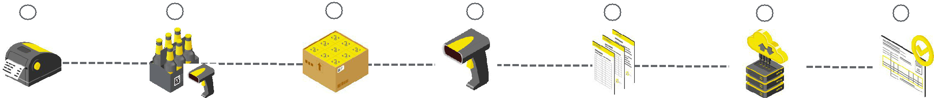

Формирование КИТУ | Сканирование | Нанесение | Привязка | Передача «Отчета об | Фиксация вложений | Получение результата
в системе УОТ | КМ/КИГУ/КИТУ при | КИТУ на сборную | вложенных кодов к | агрегации» методами API | КИТУ в ГИС МТ | обработки «Отчета об
 | сборке | упаковку | КИТУ в системе УОТ | в ГИС МТ |  | агрегации»
Один из возможных вариантов технической реализации бизнес-процесса агрегации на складе:

1. Участники оборота формируют КИТУ в учетной системе / ПО системного интегратора.

2. Осуществляется сборка маркированной продукции и в процессе сборки сканируются
КМ/КИГУ/КИТУ, нанесенные на продукцию.

3. Заранее распечатанный КИТУ наносится на сформированную сборную упаковку.

4. В учетной системе УОТ / ПО системного интегратора выполняется привязка собранных
КМ/КИГУ/КИТУ к КИТУ сборной упаковки.

5. В ГИС МТ методом API передается документ «Отчет об агрегации», в котором указана
связь КМ/КИГУ/КИТУ как вложения к КИТУ сборной упаковки.

6. В ГИС МТ при успешной обработке «Отчета об агрегации» фиксируется связь
КМ/КИГУ/КИТУ как вложения к КИТУ сборной упаковки.

7. УОТ запрашивает результат обработки «Отчета об агрегации»

Схема организации процессов агрегации на производстве

Формирование и печать КИТУ/КИГУ
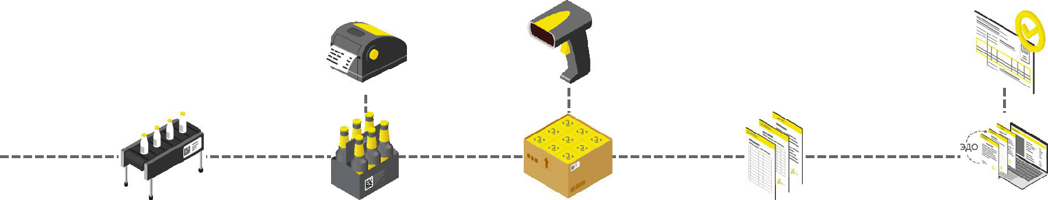

Сканирование | Успешно зафиксированный
Сканирование | и подписанный с 2х сторон
КМ/КИГУ/КИТУ | УПД завершает процесс
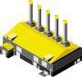

Заказ КМ | Нанесение | Нанесение | Нанесение | Передача КИ/КИГУ /КИТУ | Передача КИ/КИГУ/КИТУ
 |  | КИГУ/КИТУ | КИТУ | в ТУС для указания в УПД | в УПД с помощью ОЭДО
 |  | Сканирование |  | Формирование и печать КИТУ
 |  | КМ/КИГУ/КИТУ |  | Формирование и печать КИТУ


Один из возможных вариантов технической реализации бизнес-процесса агрегации:

1. | Участник оборота заказывает КМ для нанесения на штучную продукцию. | 6. | Групповая этикетка с групповым кодом (КИГУ или КИТУ) наносится на групповую
2. | Наносит КМ (СИ) на штучную продукцию. | упаковку.
3. | Перед/после прохождения термо-тоннеля/процесса формирования группы - камера | 7. | Групповой код (КИГУ/КИТУ) сканируется камерой технического зрения или сканирующим
технического зрения/сканирующее устройство фиксирует КМ в группе, через ПО подает |  | устройством и данные о КИГУ/КИТУ через управляющее ПО отправляется в ТУС.
сведения о КМ в ПАК агрегации. |  | 8. Полученные КИГУ/КИТУ указываются в УПД при формировании пакета
4. ПО создает задание на заказ/формирование КИГУ/КИТУ, подает задание на печать |  | сопроводительных документов.
групповой этикетки с групповым кодом. |  | 9. | Через ОЭДО УПД с КИГУ/КИТУ передаются в ГИС МТ и другому участнику оборота.
5. | Либо ПО связывает полученные КМ с ранее полученными КИГУ/КИТУ и подает задание | 10. После успешной обработки подписанного с 2х сторон УПД изменяется собственник
на печать групповой этикетки с групповым кодом. |  | товара.

Схема организации процесса Отгрузки\Приемки

ОТГРУЗКА
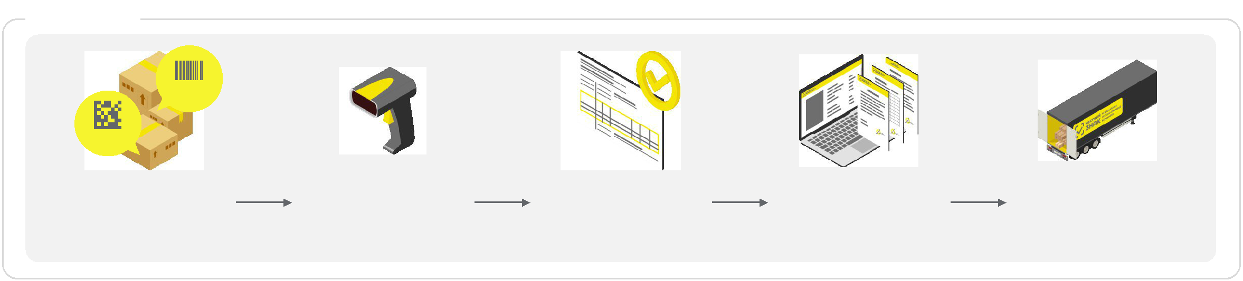

КИТУ

КИГУ

Собираем заказ | Сканирование | Добавление | Передача УПД | Отгрузка
 | КМ/КИГУ/КИТУ | КИ/КИГУ/КИТУ | через ОЭДО, ожидание
 |  | в УПД | ответа обработки
ПРИЕМКА
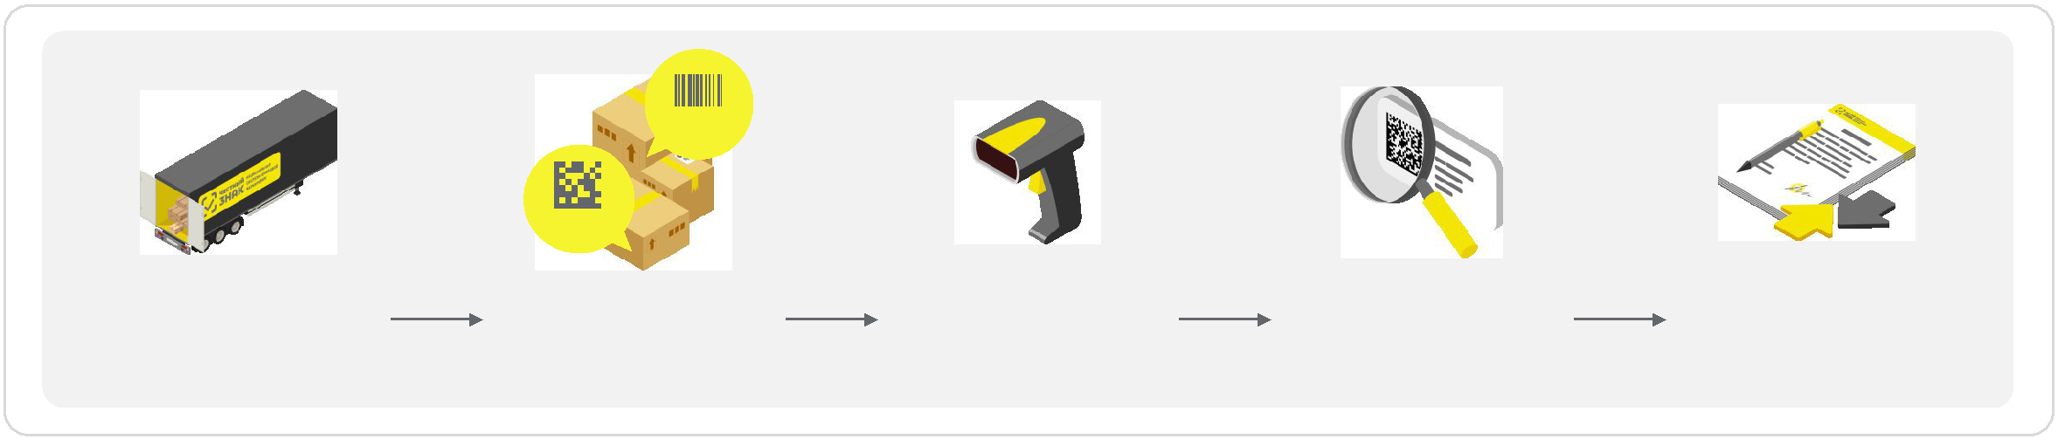

КИТУ

КИГУ

Приемка

Разгрузка

Сканирование

КМ/КИГУ/КИТУ

Сверка КИ

продукции в УПД

Подписание и отправка

УПД через ОЭДО

Экземплярная прослеживаемость


Виды электронных документов


Электронные документы, регистрирующие оборот

маркированных товаров в ГИС МТ:

Новый формат УПД\УПД(и) приказ ФНС N ЕД-7-26/970 Функция ДОП, СЧФДОП

Формат УКД\ УКД(и) Приказ ФНС N ЕД-7-26/736 Функция ДИС, КСЧФДИС
Основные используемые документы: |  | О | :
Бумажный документ | Электронный документ
Счета-фактура и первичный учетный документ | УПД(СЧФДОП)
Корректировочный счет-фактура и документ | УКД(КСЧФДИС)
изменения стоимости
Торг 12 | УПД(ДОП)
Акт МХ-1 , Торг 13 (для перемещений между МОД) | УПД(ДОП)
Акт МХ-3 | УПД(ДОП)
Акт Торг-2 | Электронный ТОРГ-2

Особенности использования УПД
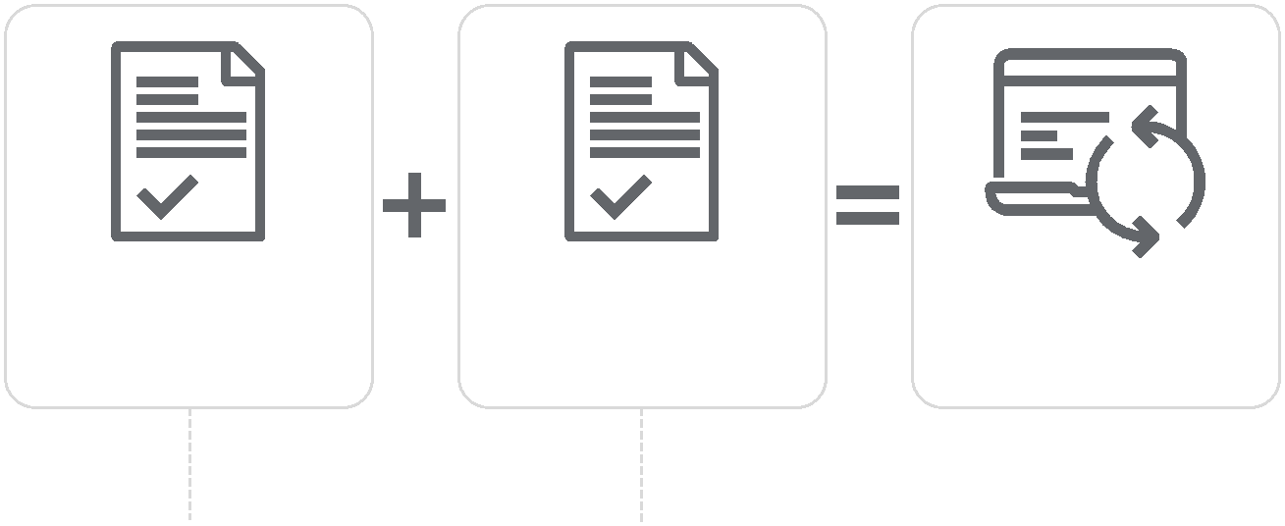

ТИТУЛ ТИТУЛ УПД

ПРОДАВЦА ПОКУПАТЕЛЯ

Формат УПД\УПД(и) приказ ФНС № ЕД-7-26/970 Функция ДОП, СЧФ(ДОП) с указанием ID ЭПД или реквизитов бумажного перевозочного документа и гос. номера транспортного средства перевозки. (п. 99)

Проверка на стороне ГИС МТ происходит по-титульно: сначала Титул продавца, после Титул покупателя (п. 99)

Проверки МОД по данным из УПД осуществляются на предмет блокировки в ЕГАИС и регистрации в ГИС МТ:
ИП указывает ИНН и ФИАС ID МОД (п. 99)
Юр. лицо указывает ИНН и КПП МОД (п. 99)

Между ИНН - экземплярный учет по КИ (п. 99)
Между МОД внутри ИНН - учет по ОСУ (объемно-сортовой учет) или по КИ ( опционально ) (п. 101)

Заполняет все необходимые сведения УПД согласно 970 приказу ФНС.

+ ID ЭПД (идентификатор электронного перевозочного документа) или реквизиты перевозочного документа(ов) на бумажном носителе и государственный регистрационный номер транспортного средства

- титуле покупателя должны быть указаны:
• код итога
• дата приемки

Какие коды итога ставит покупатель при подписании УПД:

«1» — товары приняты без расхождений (претензий).
Все указанные КИ перейдут на получателя документа.

«2» — товары приняты с расхождениями (претензией).
Все указанные КИ перейдут на получателя документа. Последующая корректировка данных по КИ может быть осуществлена путём подачи исправленных или корректировочных документов.

«3» — товары не приняты.
Указанные КИ останутся у отправителя КИ (товаров). Смена владельца КИ в ГИС МТ не происходит.

Как проверить свою готовность к старту обязательных требований по экземплярной прослеживаемости
При обороте пивной продукции , произведенной или ввезенной, в кегах с 01.03.2025 и в потребительской упаковке с 01.09.2025, участникам оборота необходимо:

ПРИ ОТГРУЗКЕ ПРОДУКЦИИ ДРУГОМУ КОНТРАГЕНТУ Формировать УПД по формату 5.03 (приказ ФНС № ЕД-7-26/970)

Указывать в УПД:

- КИ / КИТУ / КИГУ пивной продукции, подлежащей экземплярному учету

- ID ЭПД или реквизиты бумажного перевозочного документа и гос. номер транспортного средства перевозки - МОД отправителя и МОД получателя

ПРИ ПЕРЕМЕЩЕНИИ ПРОДУКЦИИ МЕЖДУ СВОИМИ ОБОСОБЛЕННЫМИ ПОДРАЗДЕЛЕНИЯМИ (МОД)

Формировать УПД.ДОП по формату 5.03 (приказ ФНС № ЕД-7-26/970)
Указывать в УПД.ДОП:

- КИ / КИТУ / КИГУ пивной продукции, подлежащей экземплярному учету или GTIN и количество

- ID ЭПД или реквизиты бумажного перевозочного документа и гос. номер транспортного средства перевозки - МОД отправителя и МОД получателя

Перед отгрузкой продукции необходимо направить УПД на | Перед отгрузкой продукции необходимо направить УПД.ДОП
проверку в ГИС МТ: | на проверку в ГИС МТ:
- через Оператора ЭДО | - через Оператора ЭДО
- самостоятельно методами прямой подачи по API | - самостоятельно методами прямой подачи по API
Проверки МОД осуществляются на предмет блокировки в ЕГАИС | ! | При отгрузке продукции своим контрагентам
и регистрации в ГИС МТ: | ! | обязательно проговорите заранее все детали и
для ИП по ИНН и ФИАС ID МОД, для юр. лица по ИНН и КПП МОД | ! | условия поставки индивидуально
С 01.12.2025 не допускается отгрузка любых форм-факторов | ! | различными^{(например,формат}типами^{отгрузки}учетав рамках^{иприёмки}одного^{продукции}заказаи^{с}др.)
_{проверку}покаУПД _{в}(отгрузка_{ГИСМТ} продукции) не пройдет успешную | !

УПД формата 5.03: подача обязательных сведений

Согласно Приказу ФНС № ЕД-7-26/970 для указания в УПД дополнительных данных о факта хозяйственной жизни определено информационное поле «Информационное поле события (факта хозяйственной жизни) 1» (<ИнфПолФХЖ1>) . Таб.5.11. Правила (формат данных) определены в таблице 5.55.
ID ЭПД или реквизиты бумажного перевозочного документа и гос. номер транспортного средства перевозки

Номер или номер и дата перевозочного документа, а также регистрационный номер транспортного средства (для документа на бумажном носителе) в информационном поле «Информационное поле события (факта хозяйственной жизни) 1» (<ИнфПолФХЖ1>) файла обмена «Информации продавца» в элементе «Текстовая информация» (<ТекстИнф>).
При применении электронного перевозочного документа:
• значение атрибута «Идентиф» указывается как «НомерПеревозЭлДок»
• атрибут «Значен» принимает значение уникального идентификатора ЭПД, При применении перевозочного документа на бумажном носителе Номер бумажного перевозочного документа
• значение атрибута «Идентиф» указывается как «НомерПеревозДок»
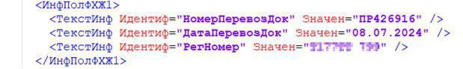
• атрибут «Значен» принимает значение номер бумажного перевозочного документа Дата документа:
• значение атрибута «Идентиф» указывается как «ДатаПеревозДок»
• атрибут «Значен» принимает значение даты бумажного перевозочного документа в формате ДД.ММ.ГГГГ Сведения о транспортном средстве (ТС):
• значение атрибута «Идентиф» указывается как «РегНомер»
• атрибут «Значен» принимает значение рег.номера ТС.

Если перемещение производится без привлечения транспортного средства и нет номера транспортного средства, то в атрибуте «Значен» указывается “-” (прочерк).

Важно! Каждая пара атрибутов «Идентиф» и «Значен» передаются в отдельном элементе «Текстовая информация» (<ТекстИнф>).

ФИАС ID (для ИП) как МОД получателя
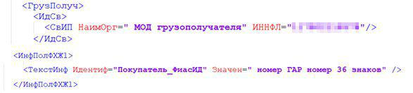

Идентификатор Федеральной информационной адресной службы (ФИАС ID),) указывается в информационном поле
«Информационное поле события (факта хозяйственной жизни) 1» (<ИнфПолФХЖ1>) файла обмена «Информаци
• значение атрибута «Идентиф» указывается как «Покупатель_ФиасИД»

• атрибут «Значен» принимает значение номер ГАР 36 знаков,

Методические рекомендации п.7.10.1 - ссылка

Основные ошибки при проверке УПД (Титул Продавца) в ГИС МТ
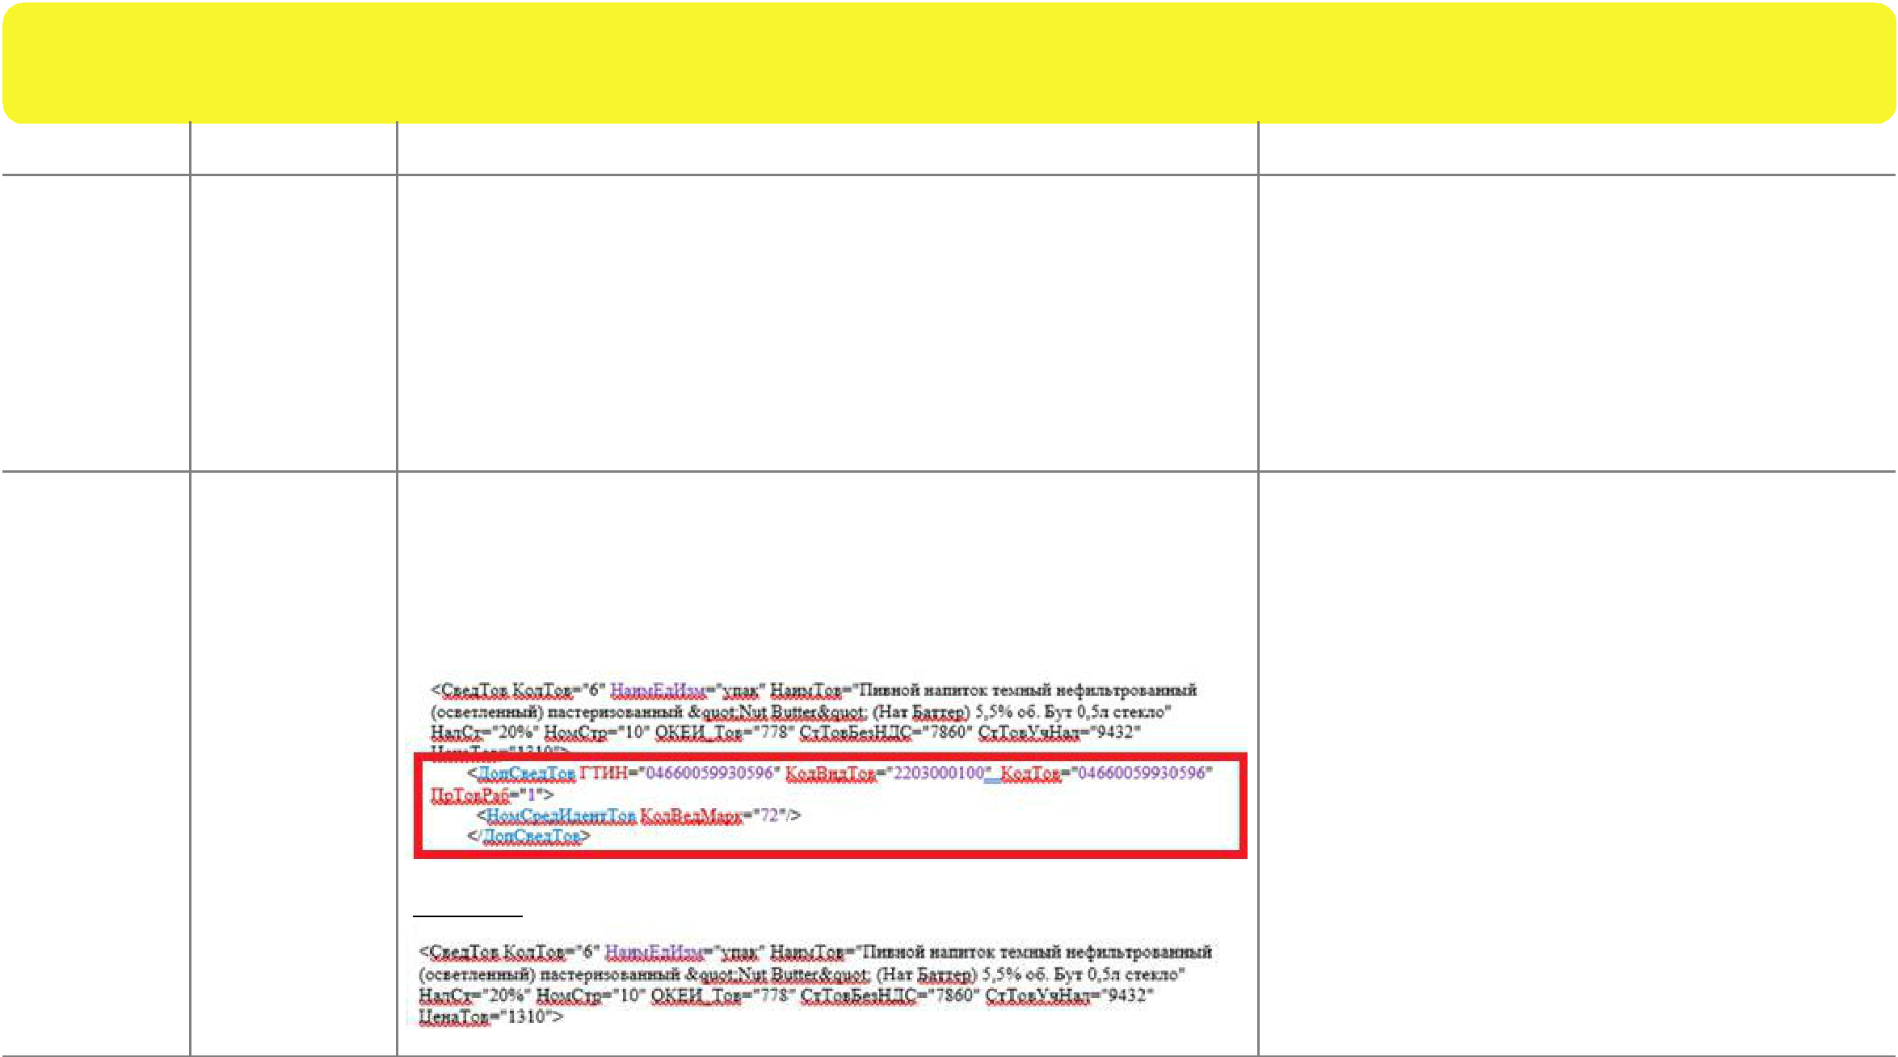

Код ошибки | Ошибка |  | Возможные причины |  | Как исправить
71 | Ошибка в | Дата внутри XML файла имеет пустое значение или имеет неверный формат. |  | Рекомендуем проверить настройки формирования XML:
 | формате даты | Правильный формат ДД.ММ.ГГГГ |  | конвертацию даты, которую вы вводите в интерфейсе в
 |  | Пример: |  | дату в документы формата XML
 |  | Пример: |  | Ссылка на Методические рекомендации
 |  | Неправильно: |  | !
 |  | <ТекстИнф Значен="20250218" "Идентиф="ДатаПеревозДок"/> |  | !
 |  | Правильно: | Значен="18.02.2025" "Идентиф="ДатаПеревозДок"/> | !
 |  | <ТекстИнф | Значен="18.02.2025" "Идентиф="ДатаПеревозДок"/> | ! | Если в УПД передаются сведения с разным типом
71 | Ошибка в | Ошибка: При передаче сведений применен формат ОСУ (заполнены атрибуты |  | ! | Если в УПД передаются сведения с разным типом
 | указании | ГТИН и КолВедМарк) |  | ! | учета прослеживаемости о пиве с указанием КИ
 | сведений о | Пример: |  | ! | (экземплярный учет) и сведения о пиве без КИ, то
 | товарах в | Пример: |  | ! | для продукции не подлежащей экземплярной
 | формате в ОСУ | Неправильно: |  | ! | прослеживаемости не нужно указывать ГТИН и
 |  |  |  | ! | заполнять блок маркировки КолВедмарк в
 |  | заполнен ГТИН и блок маркировки КолВедмарк в НомСредИдентТов |  | ! | НомСредИдентТов.

Правильно:

Основные ошибки при проверке УПД (Титул Продавца) в ГИС МТ

Код ошибки |  | Ошибка |  | Возможные причины |  | Как исправить
6 |  | МОД не прошел |  | При отгрузках между Юридическими Лицами: | 1. | Проверить, что КПП фактически зарегистрирован в ЕГАИС и ГИС МТ
 |  | проверку |  | в строке Грузоотправитель и\или Грузополучатель | 2. | Указать в УПД КПП фактического места отгрузки и/или приёмки
 |  |  |  | указывается КПП не фактического (а, например, | 3. | Повторно отправить УПД в ГИС МТ на проверку
 |  |  |  | юридического), который не зарегистрирован в ЕГАИС и | 4. | Отправить корректный УПД по ЭДО Грузополучателю
6 |  |  |  | ГИС МТ
6 |  | МОД не прошел |  | При отгрузках от Юридического лица на ИП: | 1. Проверить, что в карточке контрагента в вашей учетной системе указан
 |  | проверку |  | Не заполнен ФиасИД покупателя | 2. | ФиасИД покупателя
 |  |  |  |  | 2. | Проверить настройки формирования XML, что информация про ФиасИД
 |  |  |  |  |  | записывается в нужное поле
116 - если |  | Ошибки в списке КИ |  | В УПД не все КМ в статусе «в обороте» | Импортёр:
статус кода |  |  |  |  | 1. | Подать документ "ввод в оборот"
«Нанесён» |  |  |  |  | 2. | Повторно отправить УПД в ГИС МТ на проверку
117 - если |  |  |  |  | Производитель:
статус кода |  |  |  |  | 1. | Проверить, что при заказе КМ был указан тип эмиссии «Произведено в РФ».
«Эмитирован» |  |  |  |  | 2. | Если нет, обратиться в ГИС МТ в поддержку для исправления ошибки. 3.
 |  |  |  |  | Отправить УПД повторно…
23 |  | Ошибки в списке КИ |  | Грузоотправитель не является владельцем КМ | 1. | Проверить, был ли подписан входящий УПД, по которому
 |  |  |  |  | 2. | Грузоотправитель получил эти товары
 |  |  |  |  | 2. | Проверить на пересорт поставку в которой Грузоотправитель получил эти
 |  |  |  |  | 3. | товары
 |  |  |  |  | 3. | Обработать пересорт по КИ
 |  |  |  |  | 4. | Сформировать новые УПД с корректным списком КИ, передать в ГИС МТ и
 |  |  |  |  |  | Грузополучателю
79 |  | Ошибки в списке КИ |  | В документе указаны КИ неподдерживаемого формата | Проверить корректность формирования списка КИ в УПД при передаче из
 |  |  |  | Возможно, при формировании УПД были использованы | учётной (или складской) системы в УПД
 |  |  |  | недопустимые в КМ символы
359 |  | Ошибки при указании |  | Сведения о перевозке отсутствуют или оформлены | В УПД должны быть указаны ID ЭПД или реквизиты бумажного перевозочного
 |  | перевозочных |  | неверно | документа и гос. номер транспортного средства перевозки
 |  | документов |  |  | Рекомендации по заполнению – Методические рекомендации п.7.10.1

Основные ошибки при проверке УПД в ГИС МТ

Код ошибки |  | Ошибка |  | Возможные причины |  | Как исправить
4 |  | Два разных УПД с | Титул с таким именем файла уже был подан на |  |  | Проверить статус ранее направленного в ГИС МТ документа с аналогичным
 |  | одинаковым именем | фиксацию по другой отгрузке с другим содержанием |  |  | номером
 |  | файла
107 |  | УПД с двумя подписями | 1. | УКЭП Покупателя не действительна |  | Проверить УКЭП, используемую для подписания на предмет срока действия
 |  | обработан с ошибкой | 2. | УКЭП Продавца не действительна |  | или соответствия организации, от которой направлен документ
 |  |  | УПД (Титул Продавца = документ отгрузки) не был
 |  |  | Продавцом подан в ГИС МТ на проверку (фиксацию) до
 |  |  | отгрузки товара
71 |  | УПД с двумя подписями | Ошибки в наименовании файла: N3= 0 или N4 = 0 |  |  | Проверить название файла R_T _A _O_GGGGMMDD_N1_N2_N3_N4_N5_N6_N7
 |  | обработан с ошибкой | УПД (Титул Продавца = документ отгрузки) не был |  |  | Правильная запись N3= 1 и N4 = 1: R_T_A_O_GGGGMMDD_N1_0_1_1_0_0_00
 |  |  | Продавцом подан в ГИС МТ на проверку (фиксацию)
277 |  | УПД с двумя подписями | Данные в Титуле Покупателя в УПД с двумя подписями |  |  | Проверить содержание ранее направленного в ГИС МТ документа отгрузки
 |  | обработан с ошибкой | отличаются от данных в исходном УПД (Титул Продавца) |  |  | продукции между ИНН / перемещение между МОД
125 - если |  | Ошибки структуры | Структура XML не прошла проверку по схеме XSD |  |  | Обратиться в тех поддержку к вашим провайдерам ЭДО и/или учётной
файл не |  | файла |  |  |  | системы с описанием проблемы и описании ошибки, которую вы получили от
корректен по |  |  |  |  |  | ГИС МТ и выслать скрин ошибки
структуре
71 - если не
указали N3=1,
N4=1

Атрибуты электронного УПД: заполнение, ошибки

Атрибут |  | Документ |  | Что указывается |  | Ошибки
<СвПрод> |  | УПД (форматов |  | Сведения о продавце (строки 2, 2а, 2б счета-фактуры): |  | КПП Продавца не зарегистрирован в ГИС МТ
<СвПрод> |  | СЧФДОП, ДОП), |  | Наименование, ИНН ЮЛ и КПП, адрес и пр. сведения
 |  | УПДи, УКД
<СвПокуп> |  | УПД (форматов |  | Сведения о покупателе (строки 6, 6а , 6б счета-фактуры): |  | КПП Покупателя не зарегистрирован в ГИС МТ
<СвПокуп> |  | СЧФДОП, ДОП), |  | Наименование, ИНН ЮЛ и КПП или ИНН физ. лица, адрес и пр. сведения
 |  | УПДи, УКД
 |  | УПД форматов |  | Сведения о грузоотправителе (строка 3 счета-фактуры): |  | МОД-Грузоотправитель Продавца не
 |  | СЧФДОП, ДОП |  | Наименование, ИНН ЮЛ и КПП по месту фактической отгрузки или ИНН |  | зарегистрирован в ГИС МТ / ЕГАИС
<ГрузОтпр> |  | В УКД и УПДи эти |  | физ .лица, фактический адрес и пр. сведения |  | МОД-Грузоотправитель Продавца заблокирован
<ГрузОтпр> |  | В УКД и УПДи эти |  | ИП указывает ФИАС ID |  | МОД-Грузоотправитель Продавца заблокирован
 |  | блоки не |  |  |  | в ЕГАИС
 |  | заполняются
 |  | УПД форматов |  | Сведения о грузополучателе и его адрес (строка 4 счета-фактуры) |  | МОД-Грузополучатель Покупателя не
 |  | СЧФДОП, ДОП |  | Наименование, ИНН ЮЛ и КПП или ИНН физ.лица по месту фактической |  | зарегистрирован в ГИС МТ
<ГрузПолуч> |  | В УКД и УПДи эти |  | отгрузки , фактический адрес и пр. сведения |  | МОД-Грузополучатель Покупателя
<ГрузПолуч> |  | В УКД и УПДи эти |  | ИП указывает ФИАС ID |  | МОД-Грузополучатель Покупателя
 |  | блоки не |  |  |  | заблокирован в ЕГАИС
 |  | заполняются |  | Код единицы измерения (графа 2 счета-фактуры). Принимает значение в
 |  | УПД (форматов
<ОКЕИ_Тов> |  | УПД (форматов |  | соответствии с Общероссийским классификатором единиц измерения или 0000
<ОКЕИ_Тов> |  | СЧФДОП, ДОП), |  | 112 = литр
 |  | УПДи, УКД |  | 796 = шт
 |  | УПД (форматов |  | Наименование единицы измерения (графа 2а счета-фактуры)
<НаимЕдИзм> |  | УПД (форматов |  | Формируется автоматически в соответствии с указанным <ОКЕИ_Тов>.
<НаимЕдИзм> |  | СЧФДОП, ДОП), |  | При <ОКЕИ_Тов> = 0000 автоматическое формирование наименования единицы
 |  | УПДи, УКД |  | измерения не производится. Наименование единицы измерения указывается
 |  |  |  | пользователем

Атрибуты электронного УПД: заполнение, ошибки

Атрибут |  | Документ |  | Что указывается |  | Ошибки
 |  |  |  | Адрес, указанный в ЕГРЮЛ/почтовый адрес/адрес регистрации по месту
 |  | УПД (форматов |  | жительства (по месту пребывания) ИП, указанный в ЕГРИП (реквизиты адреса на
<АдрРФ> |  | УПД (форматов |  | территории РФ)
<АдрРФ> |  | СЧФДОП, ДОП), |  | Пример:
 |  | УПДи, УКД |  | <АдрРФ Индекс="123456" КодРегион=«12" НаимРегион=«Название области"
 |  |  |  | Город="г Город" Улица="ул Удица" Дом=«12" Кварт=«34"/>
<АдрГАР> |  | УПД (форматов |  | Адрес в соответствии с государственным адресным реестром
<АдрГАР> |  | СЧФДОП, ДОП), |  | Пример:
 |  | УПДи, УКД |  | <АдрГАР ИдНом="1ee2345e-12be-3fb4-56ac-78901cf12345" Индекс=«123456">
 |  |  |  | Указание в УПД дополнительных данных о факта хозяйственной жизни: |  | Сведения о перевозке отсутствуют или
 |  |  |  | ➢ ID ЭПД или реквизиты бумажного перевозочного документа и гос. номер |  | оформлены неверно
 |  |  |  | транспортного средства перевозки |  | Если перевозка при передаче продукции не
 |  |  |  | Номер или номер и дата перевозочного документа, а также регистрационный |  | производится, то в качестве перевозочного
 |  | УПД (форматов |  | номер транспортного средства (для документа на бумажном носителе) в |  | документа указывается ТТН, в атрибуте
<ИнфПолФХЖ1> |  | УПД (форматов |  | информационном поле «Информационное поле события ( факта |  | РегНомер (номер ТС) ставится прочерк
<ИнфПолФХЖ1> |  | СЧФДОП, ДОП), |  | хозяйственной жизни) 1» (<ИнфПолФХЖ1>) файла обмена «Информации
 |  | УПДи, УКД |  | продавца» в элементе <ТекстИнф>.
 |  |  |  | ➢ ФИАС ID (для ИП) как МОД получателя
 |  |  |  | Идентификатор Федеральной информационной адресной службы (ФИАС ID),)
 |  |  |  | указывается в информационном поле <ИнфПолФХЖ1> файла обмена
 |  |  |  | «Информации покупателя» в элементt <ТекстИнф>.
 |  |  |  | значение атрибута «Идентиф » указывается как «Покупатель_ФиасИД»,
 |  |  |  | атрибут «Значен» принимает значение номер ГАР 36 знаков

Атрибуты электронного УПД: заполнение, ошибки

Атрибут |  | Документ |  | Что указывается |  | Ошибки
 |  | УПД (форматов | Пример: |  |  |  | !
<СведТов> |  | СЧФДОП, ДОП), | <СведТов НомСтр="1" НаимТов="Пиво светлое фильтрованное пастеризованное
<СведТов> |  | УПДи, УКД | Бавария &quot; Светлое&quot; ПЭТ 30л" ОКЕИ_Тов="796" НаимЕдИзм="шт"
 |  |  | КолТов="2.000" ЦенаТов ="1111.00" НалСт="20%"
 |  |  | СтТовБезНДС=«2222.00" СтТовУчНал=«2666.40">
 |  |  | Код товара (в том числе графа 1а счета-фактуры) |  | Кроме Кода товара присутствуют
 |  |  | Пример: | ="4611111111111" | а) ГТИН с непустым значением.
 |  | УПД (форматов | КодТов | ="4611111111111" | б) КолВедМарк с непустым значением
 |  | УПД (форматов |  |  | Если в УПД передаются сведения о кеговом
<ДопСведТов> |  | СЧФДОП, ДОП), |  |  | пиве с указанием КИ (экземплярный учет) и
<ДопСведТов> |  | УПДи, УК |  |  | сведения о пиве в потреб.упаковке без КИ, то
 |  |  |  |  | для артикулов пива в потребительской
 |  |  |  |  | упаковке не нужно указывать ГТИН и
 |  |  |  |  | заполнять блок маркировки КолВедмарк в
 |  |  |  |  | НомСредИдентТов.
 |  | УПД (форматов | Номера средств идентификации товаров. |  | 1. | Указанные значение КИ (КИЗ) уже
<НомСредИдентТов> |  | УПД (форматов | <КИЗ> - значение кодов идентификации |  |  | присутствуют в УПД с другими номерами
<НомСредИдентТов> |  | СЧФДОП, ДОП), | Пример: |  | 2. | документов
 |  | УПДи, УКД | <КИЗ>0104680586211098215l1MFNP</КИЗ> |  | 2. | Указанные в документе КИ не найдены в
 |  |  | <КИЗ>0104680586211098215l13sWY</КИЗ> |  |  | ГИС МТ
 |  | УПД (форматов | Код единицы измерения (графа 2 счета-фактуры). Принимает значение в
<ОКЕИ_Тов> |  | УПД (форматов | соответствии с Общероссийским классификатором единиц измерения или 0000
<ОКЕИ_Тов> |  | СЧФДОП, ДОП), | 112 = литр
 |  | УПДи, УКД | 796 = шт

Атрибуты электронного УПД: <ИнфПолФХЖ1>

ID ЭПД или реквизиты бумажного перевозочного документа и гос. номер транспортного средства перевозки

Номер или номер и дата перевозочного документа, а также регистрационный номер транспортного средства (для документа на бумажном носителе) в информационном поле «Информационное поле события (факта хозяйственной жизни) 1» (<ИнфПолФХЖ1>) файла обмена «Информации продавца» в элементе «Текстовая информация» (<ТекстИнф>).
При применении электронного перевозочного документа:
• значение атрибута «Идентиф» указывается как «НомерПеревозЭлДок»
• атрибут «Значен» принимает значение уникального идентификатора ЭПД,

При применении перевозочного документа на бумажном носителе Номер бумажного перевозочного документа
• значение атрибута «Идентиф» указывается как «НомерПеревозДок»
• атрибут «Значен» принимает значение номер бумажного перевозочного документа Дата документа:
• значение атрибута «Идентиф» указывается как «ДатаПеревозДок»

• атрибут «Значен» принимает значение даты бумажного перевозочного документа в формате ДД.ММ.ГГГГ Сведения о транспортном средстве (ТС):
• значение атрибута «Идентиф» указывается как «РегНомер»
• атрибут «Значен» принимает значение рег.номера ТС.

Если перемещение производится без привлечения транспортного средства и нет номера транспортного средства, то в атрибуте «Значен» указывается “-” (прочерк).

Важно! Каждая пара атрибутов «Идентиф» и «Значен» передаются в отдельном элементе «Текстовая информация» (<ТекстИнф>).

ФИАС ID (для ИП) как МОД получателя

Идентификатор Федеральной информационной адресной службы (ФИАС ID),) указывается в информационном поле
«Информационное поле события (факта хозяйственной жизни) 1» (<ИнфПолФХЖ1>) файла обмена «Информаци
• значение атрибута «Идентиф» указывается как «Покупатель_ФиасИД»

• атрибут «Значен» принимает значение номер ГАР 36 знаков,

Методические рекомендации п.7.10.1 - ссылка

Виды товарооборота в УПД

Атрибут <ОбстФормСЧФ>: правила заполнения п.6.1. МР

КОД | ВИД ТОВАРООБОРОТА |  | ПРИМЕЧАНИЕ
8 | Возврат товара от Покупателя |  | Обратная отгрузка с помощью УПД для осуществления возврата товара,
8 | Продавцу | 1 | полученного посредством УПД
 | Продавцу |  | ! При оформлении возвратного УПД от ИП в адрес ООО с указанием вида
 |  |  | товарооборота «8» (возврат товаров от Покупателя Продавцу).
 |  |  | это не будет считаться реализацией от ИП в адрес ООО

- Передача / возврат товара на Для передачи сведений о видах оборота в УПД с функцией «ДОП» в качестве документа

ответственное хранениеМХ-1 или МХ-3 (передача товара на ответственное хранение или возврат с ответственного хранения)

10 | Расчёт по чеку ККТ | Наличие данного признака в УПД позволяет исключить двойной учёт операций на
10 |  | балансе виртуального склада, когда в рамках одной сделки покупателем
 |  | формируется чек через контрольно-кассовую технику (ККТ) и УПД

Полезная информация

Постановление


Правительства РФ
N 2173

Предстоящие


мероприятия

Запись прошедших мероприятий
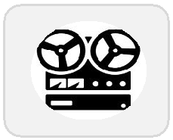
Список участников


оборота
маркированных
товаров

Маркировка по

шагам –
все инструкции

в одном месте

Честное

сообщество.
База знаний

Добавление

МОД для ИП

Методические

рекомендации
по ЭДО

Срок передачи маркированного товара через ЭДО

Агрегация

Приложение Честный ЗНАК.Бизнес
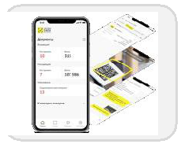

Инструкция



по работе
Честный ЗНАК.Бизнес

Новости по изменениям Честный ЗНАК.Бизнес


Обновления



в системе

Телеграмм канал




СПАСИБО

ЗА ВНИМАНИЕ!

Товарная группа beer@crpt.ru Техническая поддержка support@crpt.ru

Календарь мероприятий

честныйзнак.рф/lectures/vebinary/pivo

честныйзнак.рф

